План-конспект
дистанционного занятия
по каратэ
педагога дополнительного образования
Ушаковой А.В.

Программа - «Каратэ»
Группа № 03-30
Дата проведения: 10.02.2022.
Время проведения: 16.50-18.20

Тема: «Техническая подготовка. Нападение - Удары руками».
Основная тема занятия направлена на повторение и закрепление пройденного материала, а также на освоение элементов новой техники.
Цель: Работая над ударами руками, стараться научиться соблюдать устойчивость, скорость и силу движения.
Отработка и совершенствование скоростно - технических качеств ударов руками.
Задачи:
- Совершенствование выполнения ранее изученных ударов, комбинаций, комплекса упражнений;
- Формирование умения выполнять правильную технику ударов руками;
- Совершенствование силовых, скоростных качества ударов руками;
- Укрепление морально - волевых качеств обучающихся.
Ход занятия:
1.Подготовительная часть (30 мин.)
Разминка:
1) Наклоны головы влево, вправо; вперед, назад.
2) Поднимаем и опускаем плечи вверх, вниз.
3) Круговые движения в локтевых суставах внутрь, наружу.
4) Круговые движения в запястьях.
5) Круговые движения прямыми руками вперед, назад.
6) Правая рука вверх, левая вниз, отведение прямых рук назад, со сменой положения рук.
- Кувырок вперед,
- Кувырок назад,
- Кувырок вперед через правое (левое) плечо,
- Кувырок назад через правое (левое) плечо.
- Восстановление дыхания.
Статическая разминка для всего тела: комплекс общеразвивающих упражнений на месте.
Комплекс упражнений для развития гибкости:
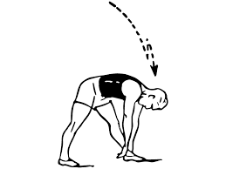
-наклоны туловища к левой и правой ноге,

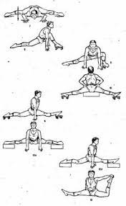

-полу выпады к левой и правой ноге,
- «бабочка»,
-шпагаты к левой и правой ноге,

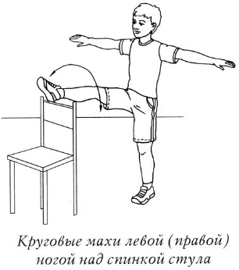
-махи левой и правой ногой вперёд (выполняются прямой ногой).

2.Основная часть (30 мин.):
В стойке камае:
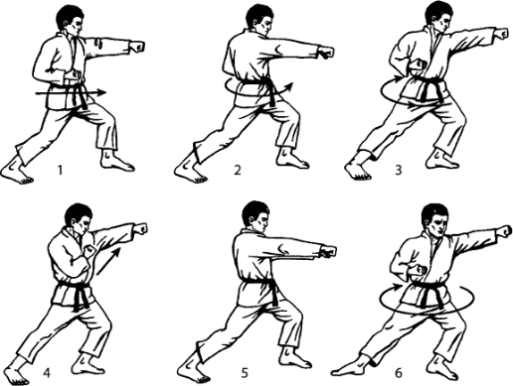
Отработка ударов на верхнем и нижнем уровнях.
Прямой удар кидзами-дзуки передней рукой в голову (выполняется с выходом передней ноги вперед) по 30 ударов на каждую руку со сменой стойки.
Прямой удар гьяку-дзуки задней рукой в корпус (выполняется с выпадом передней ноги вперед в область живота) по 30 ударов на каждую руку со сменой стойки.
Чередование удара кидзами и гьяку с выпадом передней ноги и вращение бедра (удары выполняются с места в стойке камае ноги подсогнуты, спина в прямом положении) со сменой стойки на каждую сторону, но 20 раз выполняем связку.
Техника ударов руками на месте в левосторонней и правосторонней стойке.
Следить за правильностью стойки, расположением ног и положением корпуса во время ударов.
Обратить внимание на движение корпуса.
Правильное выполнение перемещения – микири, перенос веса тела во время удара, концентрация внимания в конечной точке удара. В конечной точке производим выдох и обозначаем его голосом (выкриком).
3.Заключительная часть (5 мин):
Потянуться, сделать наклон вниз с выдохом, развести ноги в сторону и при поднимании спины сделать вдох. Повторить 10 раз.
Затем задержаться внизу, расслабить спину. Следующее, лечь на спину прижать к себе колени и покачать вперед-назад, так же для расслабления спины и восстановления.
Домашнее задание:
- приседания (40 раз) приседаем с прямой спиной до конца.
- отжимания (40 раз) положение спины параллельно полу, сгиб рук в локтях 90 градусов.
- пресс (40 раз) руки за головой касаются колен.
Ссылка на обучающие видео «Техническая подготовка. Нападение - Удары руками».
https://www.youtube.com/watch?v=UcdsMCQq8A8
Связь с педагогом:
Электронная почта: alisa.uschakova-karate@yandex.ru
Телефон: 89513001052
WhatsApp: 89513001052 (в часы согласно расписанию)

